Ministère de l’Enseignement Supérieur
et de la Recherche Scientifique
****
Université de Sousse
****
Ecole Supérieure des Sciences et de la Technologie de Hammam Sousse

Licence Electronique, Electrotechnique et Automatique : Energies Electriques Renouvelables

Rapport de Stage de Fin d’Etudes

Titre du rapport
de stage

Réalisé par :
Soutenu le ../../2022, devant le jury composé de :
Président de jury
Encadrant universitaire
Encadrant professionnel

Année Universitaire : 2021-2022
Remerciements
(exemple)
Je tiens à remercier dans un premier temps, Monsieur/Madame ........ pour l’aide et les conseils....
Je remercie également....., pour avoir assuré la partie théorique de celle-ci.

A...
ma famille

Table des matières

Introduction générale................................................................................. 1

1. Titre du chapitre 1................................................................................. 3
1.1 Titre de la section 1................................................................................ 3
1.2 Titre de la section 2................................................................................ 5
1.2.1 Titre de la section 2.1...................................................................... 6
1.2.2 Titre de la section 2.2...................................................................... 7
1.3 Titre de la section 3................................................................................ 9
1.4 Titre de la section 4.............................................................................. 11
2. Titre du chapitre 2................................................................................ 14
2.1 Titre de la section 1............................................................................... 14
2.2 Titre de la section 2............................................................................... 17
2.2.1 Titre de la section 2.1..................................................................... 19
2.2.2 Titre de la section 2.2..................................................................... 22
2.3 Titre de la section 3............................................................................... 25
2.3.1 Titre de la section 3.1..................................................................... 28
2.3.2 Titre de la section 3.2..................................................................... 30
2.4 Titre de la section 4............................................................................... 33

Conclusion générale.................................................................................. 35

Introduction générale

L’introduction est déterminante. En effet, elle indique au correcteur si vous avez compris le texte. Il faut la rédiger en dernier lieu, après avoir élaboré votre plan. Vous pouvez, bien sûr, prendre des notes la concernant sur votre premier brouillon, mais si vous voulez qu’elle soit efficace, il faut la rédiger à la fin, après avoir compris l'intégralité du texte, sans quoi elle ne correspondra pas à votre développement.
On peut dire que l'introduction résume votre propos. Toutefois, sa fonction spécifique est de montrer à quel problème répond le texte et quels sont ses enjeux.
L’introduction expose impérativement le problème auquel répond le texte (ainsi que ses enjeux), la thèse du texte et les grandes lignes de l'argumentation (grâce au plan).
En bref, une bonne introduction met le correcteur en confiance et donne des indications sur votre développement. Une bonne introduction doit être claire et bien structurée [1].

Chapitre 1
Titre du premier chapitre

1.1 Introduction
blabla bla
1.2 Titre de la deuxième section
blabla bla
1.2.1 Titre de la première sous section
blabla bla
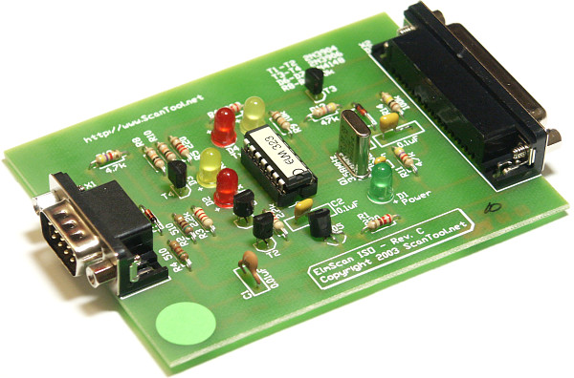
Figure 2.1 Circuit réalisé
Lorsqu'on insère une figure, il faut qu'elle soit centrée, et il faut numéroter la figure et ajouter une légende pour la décrire. Le numéro de la figure porte le numéro du chapitre suivi par le numéro de la figure et séparés par un point De plus, il faut commenter la figure dans le texte en insérant son numéro. Par exemple, on peut écrire le circuit réalisé dans le cadre du stage est montré dans la figure 2.1. Il est constitué de....

1.2.2 Titre de la deuxième sous section
blabla blabla
1.3 Titre de la troisième section
blabla blabla
Tableau 1.1 Répartition des tâches.
 | Séance 1 | Séance 2 | Séance 3
Lundi
Mardi
Mercredi
Jeudi
Vendredi
samedi

Chapitre 2
Titre du deuxième chapitre

2.1 Introduction
bla bla bla
2.2 Titre de la deuxième section
bla bla bla
2.2.1 Titre de la première sous section
bla bla bla
bla bla bla
2.2.2 Titre de la deuxième sous section
bla bla bla
2.3 Titre de la troisième section
bla bla bla
2.3.1 Titre de la première sous section
bla bla bla
bla bla bla
2.3.2 Titre de la deuxième sous section
bla bla bla
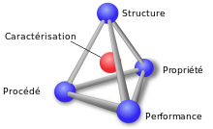
Figure 3.1 Structure chimique
Conclusion générale
Bibliographie
[1] Marie-Eve Dugas, Guides de présentation des mémoires et thèses de l'INRS. http://sdis.inrs.ca/guide-des-memoires-et-theses, 2014.
[2] Andrée Despy-Meyer, Cent ans de l'Office International de Bibliographie, Mons, Editions Mundaneum,‎ 1995.
[3] Louise-Noëlle Malclès, La Bibliographie, Paris, PUF, 1977.
[4] David G. Luenberger. Observer for multivariable systems. IEEE Trans. on Automatic Control, AC-11(2) :190–197, 1966.
[5] K. H. Adjallah. Contribution au diagnostic de systèmes par observateur d’état. Thèse de doctorat, L’Institue National Polytechnique de Lorraine, France, 1993.

FORMULAIRE DE « DÉCLARATION »
DECLARATION SUR L’HONNEUR
Par la présente, je soussigné certifie avoir rédigé mon mémoire de stage intitulé:

seul(e) et sans aucune aide interdite. Je ne me suis basé(e) sur aucune autre source que celles mentionnées et citées dans le manuscrit. Je confirme avoir apporté les corrections qui m’ont été demandées par les membres du jury de la soutenance.
Ce mémoire n’a ni dans sa forme actuelle, ni dans une forme proche, été soumis à une autre institution.
Hammam Sousse, le..../....../.2020.........
Signature

Par la présente, je soussigné Superviseur de
certifie avoir lu le manuscrit intitulé
Titre :
et être en accord avec son contenu et il est en accord avec les objectifs pédagogiques visés par le stage de fin d'études.
Hammam Sousse, le ...../....../...2020..
Signature

Résumé
Inclure un résumé de 200 à 250 mots.
Mots clé : inclure de 4 à 5 mots clé.

Abstract
Include an abstract of 200 to 250 words.
Keywords : Include 4 to 5 keywords.

